Proyecto: **Let Me Cook**

Este proyecto tiene como objetivo proporcionarte recetas de forma fácil, usando el mínimo de ingredientes disponibles a la mano y dándote opciones saludables, veganas y poco saludables. Siendo un chef virtual con un sin fin de recetas con el que podrás interactuar por medio de un chat en caso de que tengas algunas dudas. También contará con una gráfica que te calculará la aproximación de qué pasaría en tu cuerpo si ese alimento (Creado con la receta ) se consume más de 2 veces a la semana en 1 mes…6 meses o en un año de forma positiva o negativa .

Por ejemplo, imagina que solo tienes en tu casa ingredientes como: Masa de hojaldre vegana, Margarina vegetal, Edulcorante (Ilustración 1) , y no sabes que hacer con esos ingredientes, entonces con **Let Me Cook** solo bastará con ingresar esos ingredientes en nuestra página y te recomendaremos qué recetas se pueden crear de manera saludable, con pasos simplificados.

img 1


Ilustración

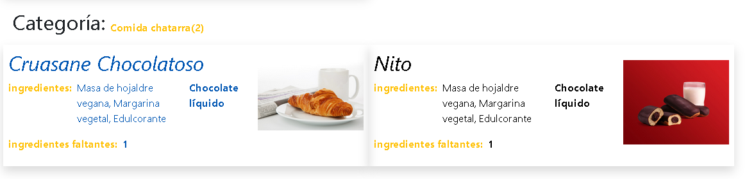Rápidamente la página web te mostrará recetas en las cuales se utilizan estos ingredientes y serán mostradas en sus diferentes categorías como es la vegana (ilustración 4), Chatarra(ilustración 2), Balanceada(ilustración 3).

Ilustración 2

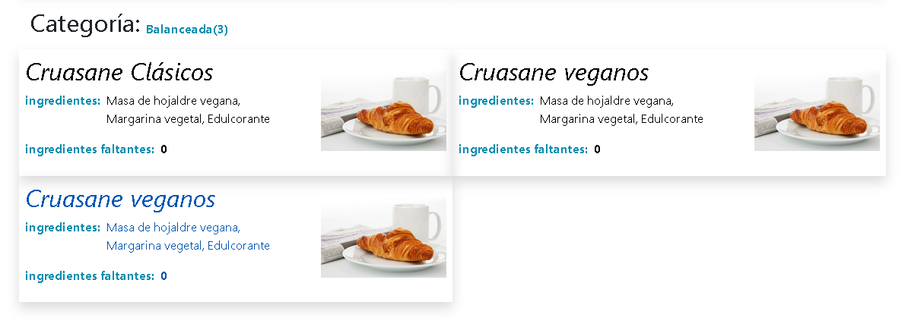

Ilustración 3

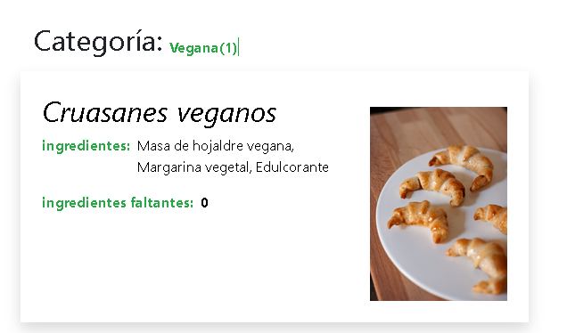

Ilustración

Una vez seleccionada cualquier receta, ésta te proporcionará en sencillos pasos la forma de preparar el alimento(Ilustración 6), te mostrará el total de pasos , nivel en el ranking (Ilustración 5), y con la posibilidad de que el texto sea leído por un asistente de voz por si no se quiere leer el texto, escucharlo.

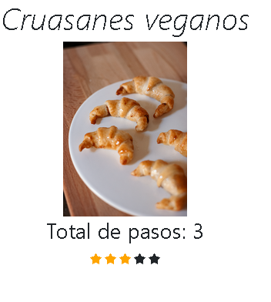

Ilustración 5

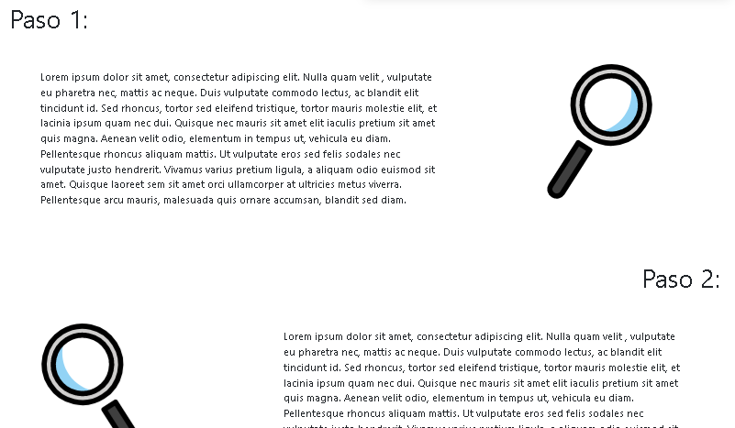

Ilustración 6

Página web demo: <https://letmecook.herokuapp.com/index.html>